
INSTITUT TEKNOLOGI INDONESIA

PENGEMBANGAN AI AGENT BERBASI WEB DENGAN AVATAR INTERAKTIF UNTUK PEMBELAJARAN BAHASA INGGRIS MENGGUNAKAN MODEL LLM DARI OPENROUTER (FOKUS PADA PEMBELAJARAN BAHASA INGGRIS)

TUGAS AKHIR

Diajukan sebagai salah satu syarat untuk memperoleh gelar S. Kom

Ananda Putra Ahnaf
1152200019

TEKNIK INFORMATIKA
TANGERANG SELATAN
2025

HALAMAN PERYATAAN ORISINALITAS

Skripsi ini adalah hasil karya saya sendiri,
dan semua sumber baik yang dikutip maupun dirujuk
telah saya nyatakan dengan benar.

Nama | : | Ananda Putra Ahnaf
NPM | : | 1152200019
Tanda Tangan | : | ………….
Tanggal | : | 17 Juli 2025

HALAMAN PENGESAHAN

Skripsi ini diajukan oleh | : | Ananda Putra Ahnaf
Nama | : | Ananda Putra Ahnaf
NPM | : | 1152200019
Program Studi | : | Teknik Informatika
Judul Skripsi | : | PENGEMBANGAN AI AGENT BERBASI WEB DENGAN AVATAR INTERAKTIF UNTUK PEMBELAJARAN BAHASA INGGRIS MENGGUNAKAN MODEL LLM DARI OPENROUTER (FOKUS PEMBELAJARAN BAHASA INGGRIS)

Telah berhasil dipertahankan di hadapan Dewan Penguji dan diterima sebagai bagian persyaratan yang diperlukan untuk memperoleh gelar Sarjana Komputer Pada Program Studi Teknik Informatika Institut Teknologi Indonesia.

DEWAN PENGUJI

Pembimbing | : | ………………………………. (… tanda tangan …)
Penguji 1 | : | ………………………………. (… tanda tangan …)
Penguji 2 | : | ………………………………. (… tanda tangan …)
Penguji 3 | : | ………………………………. (… tanda tangan …)

Ditetapkan di : Kampus Institut Teknologi Indonesia, Tangerang Selatan
Tanggal : …………………..

KETUA PROGRAM STUDI TEKNIK INFORMATIKA

(…………………………………………………………)

KATA PENGANTAR

Puji syukur saya panjatkan kepada Tuhan Yang Maha Esa, karena atas berkat dan rahmat-Nya, saya dapat menyelesaikan skripsi ini. Penulisan skripsi ini dilakukan dalam rangka memenuhi salah satu syarat untuk mencapai gelar Sarjana Komputer pada Program Studi Teknik Informatika Institut Teknologi Indonesia. Saya menyadari bahwa, tanpa bantuan dan bimbingan dari berbagai pihak, dari masa perkuliahan sampai pada penyusunan skripsi ini, sangatlah sulit bagi saya untuk menyelesaikan skripsi ini. Oleh karena itu, saya mengucapkan terima kasih kepada:
- Dr. A…., sebagai Ketua Program Studi Teknik Informatika yang telah mengarahkan saya dalam penyusunan Tugas Akhir ini;
- Dr. B….., sebagai Dosen Pembimbing yang telah menyediakan waktu, tenaga, dan pikiran untuk mengarahkan saya dalam penyusunan skripsi ini;
- Dr. C….., sebagai Dosen Penasehat Akademik yang telah membimbing saya dari awal perkuliahan sampai dengan penyusunan Tugas Akhir;
- Orang tua dan keluarga saya yang telah memberikan bantuan dukungan material dan moral;
- Seseorang yang selalu menemani saya, selalu memberikan semangat kepada saya, dan orang yang selalu saya libatkan dalam perubahan serta dalam tujuan saya menyelesaikan perkuliahan saya, yaitu Disha Nur Hafifah; dan
- Sahabat Informatika 2022 yang telah banyak membantu saya dari awal perkuliahan sampai dengan penyusunan Tugas Akhir.

Akhir kata, saya berharap Tuhan Yang Maha Esa berkenan membalas kebaikan semua pihak yang telah membantu. Semoga skripsi ini membawa manfaat bagi pengembangan ilmu.

Tangerang Selatan, 17 Juli 2025
Penulis

HALAMAN PERNYATAAN PERSETUJUAN PUBLIKASI

TUGAS AKHIR / SKRIPSI UNTUK KEPENTINGAN AKADEMIS
Sebagai sivitas akademika Institut Teknologi Indonesia, saya yang bertanda tangan di bawah ini:
Nama | : | Ananda Putra Ahnaf
NPM | : | 1152200019
Program Studi | : | Teknik Informatika
Jenis Karya | : | Tugas Akhir
demi pengembangan ilmu pengetahuan, menyutujui untuk memberikan kepada Institut Teknologi Indonesia. Hak Bebas Royalti Noneksklusif (Non-exclusive Royalty Free Right) atas karya ilmiah saya yang berjudul:
“Perancangan dan Implementasi Website Layanan Notulensi Rapat Otomatis Berbasis Kecerdasan Buatan”
Beserta perangkat yang ada (jika diperlukan). Dengan Hak Bebas Royalti Noneksklusif ini Institut Teknologi Indonesia berhak menyimpan, mengalihmedia/formatkan, mengelola dalam bentuk pangkalan data (database), merawat, dan mempublikasikan Tugas Akhir saya selama tetap mencantumkan nama saya sebagai penulis/pencipta dan sebagai pemilik Hak Cipta.
Demikian peryataan ini saya buat dengan sebenarnya.
Dibuat di: Tangerang Selatan
Pada Tanggal 17 Juli 2025
Yang Menyatakan,

(……………………………)

ABSTRAK
Nama : Ananda Putra Ahnaf
Program Studi : Teknik Informatika
Judul : PENGEMBANGAN AI AGENT BERBASI WEB DENGAN AVATAR INTERAKTIF UNTUK PEMBELAJARAN BAHASA INGGRIS MENGGUNAKAN MODEL LLM DARI OPENROUTER (FOKUS PEMBELAJARAN BAHASA INGGRIS)
Dosen Pembimbing : ……………..

ABSTRACT

DAFTAR ISI

HALAMAN PERYATAAN ORISINALITAS 1
HALAMAN PENGESAHAN 2
KATA PENGANTAR 3
HALAMAN PERNYATAAN PERSETUJUAN PUBLIKASI 4
TUGAS AKHIR / SKRIPSI UNTUK KEPENTINGAN AKADEMIS 4
ABSTRAK 5
DAFTAR ISI 6
DAFTAR GAMBAR 8
DAFTAR TABEL 9
BAB 1 10
PENDAHULUAN 10
1.1 Latar Belakang 10
1.2 Perumusan Masalah 12
1.3 Tujuan Penelitian 12
1.4 Batasan Masalah 12
1.5 State of The Art 13
1.6 Sistematika Penulisan 16
BAB 2 18
TINJAUAN PUSTAKA 18
2.1 Kecerdasan Buatan (Artificial Intelligence) 18
2.2 Speech-to-Text (STT) 18
2.3 Text-to-Speech (TTS) 19
2.4 Large Language Models (LLM) dalam Pembelajaran Bahasa 19
2.5 Multimodal Learning untuk Pembelajaran Bahasa Inggris 19
2.6 Chatbot Pembelajaran Bahasa Berbasis Suara 20
2.7 Penelitian Terdahulu (State of the Art) 20
2.8 Kerangka Teori Penelitian 21
BAB 3 22
METODOLOGI PENELITIAN 22
3.1 Pendahuluan 22
3.2 Metode Penelitian 22
3.2.1 Model Prototyping Menurut Pressman (2015) 22
3.2.2 Alasan Pemilihan Metode Prototyping 26
3.2.3 Diagram Alur Metode Penelitian 27
3.3 Analisis Kebutuhan Sistem 27
3.3.1 Kebutuhan Fungsional 27
3.3.2 Kebutuhan Non-Fungsional 29
3.3.3 Kebutuhan Pengguna 29
3.3.4 Kebutuhan Infrastruktur 30
3.4.2.1 Perangkat Keras Pengembang 30
3.4.2.2 Perangkat Lunak Pengembang 30
3.4 Perancangan Sistem 31
3.4.1 Perancangan Arsitektur 31
3.4.3.1 Use Case Diagram 32
3.4.3.2 Activity Diagram 33
3.4.3.4 Class Diagram 34
3.4.3 Perancangan UI/UX 34
3.5 Metode Pengujian Sistem 34
3.5.1 Black Box Testing 34
3.5.2 Pengujian User Acceptance Test (UAT) 35
3.5.3 Pengujian Integrasi 36
3.5.4 Evaluasi Kualitas Output AI 37
3.6 Aspek Keamanan, Etika, dan Legal 38
3.6.1 Legalitas Penggunaan Bot Pada Google Meet 38
3.6.2 Alasan Teknis Tidak Menggunakan Google Meet Media API 39
3.6.3 Prinsip Etika Yang Diterapkan 40
BAB 4 41
HASIL DAN PEMBAHASAN 41
BAB 5 42
KESIMPULAN 42
DAFTAR REFERENSI 43

DAFTAR GAMBAR

Gambar 3.1 Alur Metode enelitian 27
Gambar 3.2 Perancangan Arsitektur 31
Gambar 3.2 Use Case Diagram 32
Gambar 3.3 Activity Diagram 32
Gambar 3.4 Sequence Diagram 33
Gambar 3.5 Class Diagram 33

DAFTAR TABLE

Tabel 1.1 Tabel State of The Art 16
Tabel 3.2 Perangkat Keras Pengembang 29
Tabel 3.3 Perangkat Lunak Pengembang 30

BAB 1

PENDAHULUAN

Latar Belakang
Bahasa Inggris merupakan salah satu bahasa internasional yang memiliki peran penting dalam berbagai aspek kehidupan, mulai dari pendidikan, bisnis, hingga komunikasi global. Kemampuan berbahasa Inggris, terutama keterampilan berbicara (speaking), menjadi kebutuhan utama bagi individu di era digital saat ini. Namun, fakta di lapangan menunjukkan bahwa sebagian besar pembelajar bahasa Inggris di Indonesia masih mengalami kesulitan dalam melatih kemampuan berbicara secara efektif. Faktor-faktor seperti keterbatasan waktu belajar, minimnya interaksi dengan penutur asli, serta rasa kurang percaya diri menjadi hambatan utama dalam meningkatkan kemampuan speaking.
Perkembangan teknologi kecerdasan buatan (Artificial Intelligence/AI) telah membawa dampak signifikan dalam dunia pendidikan, terutama dalam bidang pembelajaran bahasa. Teknologi berbasis AI seperti Speech-to-Text (STT), Text-to-Speech (TTS), dan Large Language Model (LLM) kini banyak dimanfaatkan sebagai media bantu belajar yang interaktif dan adaptif. Menurut Dubey et al. (2025), teknologi STT memungkinkan pengguna untuk melatih kemampuan berbicara dengan cara mengenali dan mengonversi ucapan menjadi teks secara real-time, sehingga pengguna dapat mengetahui kesalahan pelafalan dan memperbaikinya secara mandiri. Dengan demikian, STT berperan penting dalam membantu siswa meningkatkan ketepatan pengucapan dan kepercayaan diri dalam berbicara.
Sementara itu, teknologi TTS berfungsi sebagai sistem yang mengubah teks menjadi suara yang alami dan mudah dipahami. Berdasarkan hasil tinjauan sistematis oleh Widyana et al. (2022), penerapan TTS dalam pembelajaran bahasa dapat meningkatkan kemampuan listening dan pronunciation siswa karena sistem mampu memberikan contoh pengucapan yang akurat dan konsisten. Namun, mereka juga mencatat bahwa sebagian besar sistem TTS masih memiliki keterbatasan dalam hal naturalitas intonasi dan ekspresivitas suara. Hal ini menunjukkan perlunya penelitian lebih lanjut dalam mengembangkan sistem TTS yang lebih interaktif dan menyerupai percakapan manusia.
Selain itu, perkembangan teknologi LLM seperti GPT-3 dan GPT-4 memberikan terobosan besar dalam dunia pembelajaran bahasa Inggris. Menurut Jiang (2024), LLM mampu memahami konteks percakapan dan memberikan umpan balik tata bahasa serta kosakata secara real-time. LLM juga dapat berperan sebagai tutor virtual yang adaptif terhadap level kemampuan pengguna, sehingga proses pembelajaran menjadi lebih personal dan efisien. Jeon et al. (2023) menambahkan bahwa penggunaan chatbot berbasis LLM dalam pembelajaran bahasa dapat meningkatkan keterlibatan siswa serta membantu mereka mempraktikkan kemampuan komunikasi sehari-hari. Namun, sebagian besar penelitian sebelumnya masih berfokus pada kemampuan writing, belum banyak yang mengoptimalkan kemampuan speaking berbasis interaksi suara dua arah.
Menurut penelitian Nurkholis et al. (2022), penerapan teknologi STT berbasis cloud dapat membantu siswa dalam meningkatkan motivasi dan partisipasi belajar bahasa Inggris. Sistem yang mereka kembangkan mampu mengenali ucapan pengguna dan menampilkan hasil transkripsi yang dapat dibandingkan dengan teks acuan. Walau demikian, penelitian tersebut belum mengintegrasikan teknologi TTS dan LLM, sehingga interaksi pengguna masih bersifat satu arah dan kurang kontekstual. Di sisi lain, Widyana et al. (2022) dalam hasil penelitiannya menegaskan perlunya sistem pembelajaran berbasis suara yang tidak hanya menampilkan teks hasil pengenalan suara, tetapi juga memberikan umpan balik berupa suara yang interaktif dan alami.
Lo et al. (2024) dalam kajiannya mengenai penerapan ChatGPT pada pembelajaran bahasa Inggris menemukan bahwa mayoritas penelitian hanya meneliti aspek penulisan (writing) dan grammar, sedangkan aspek berbicara (speaking) dan mendengarkan (listening) masih jarang dikaji secara mendalam. Hal ini menandakan adanya peluang penelitian baru untuk mengembangkan sistem pembelajaran berbasis suara dua arah dengan kemampuan interaksi real-time yang dapat memberikan pengalaman belajar lebih alami. Selain itu, penelitian Dubey et al. (2025) juga menyoroti tantangan utama dalam penggunaan teknologi STT dan TTS, yaitu kurangnya kemampuan sistem dalam mengenali berbagai aksen pengguna, khususnya bagi pembelajar non-native seperti di Indonesia.
Berdasarkan tinjauan beberapa penelitian tersebut, dapat disimpulkan bahwa integrasi teknologi Speech-to-Text (STT), Text-to-Speech (TTS), dan Large Language Model (LLM) dalam satu sistem pembelajaran berbasis aplikasi mobile belum banyak dikembangkan secara komprehensif. Penelitian-penelitian sebelumnya masih berfokus pada penerapan salah satu komponen teknologi secara terpisah, sehingga interaksi yang dihasilkan belum sepenuhnya menyerupai komunikasi dua arah yang alami. Padahal, dengan menggabungkan ketiga teknologi tersebut, sistem pembelajaran dapat memberikan pengalaman interaktif yang menyerupai percakapan nyata, di mana pengguna dapat berbicara, mendengarkan, dan mendapatkan umpan balik langsung secara otomatis.
Selain itu, sebagian besar penelitian yang ada lebih banyak dilakukan pada konteks pendidikan tinggi dan belum menyasar pengguna umum yang ingin meningkatkan kemampuan berbicara secara mandiri melalui perangkat mobile. Mengingat tingginya penggunaan smartphone di Indonesia serta kebutuhan masyarakat terhadap pembelajaran yang fleksibel, maka pengembangan aplikasi pembelajaran bahasa Inggris berbasis STT, TTS, dan LLM menjadi sangat relevan. Oleh karena itu, penelitian ini akan berfokus pada pengembangan sistem pembelajaran berbasis mobile yang memanfaatkan ketiga teknologi tersebut untuk meningkatkan kemampuan berbicara bahasa Inggris bagi pengguna umum

Perumusan Masalah
Berdasarkan latar belakang tersebut, rumusan masalah penelitian ini adalah sebagai berikut:
- Bagaimana merancang AI Agent berbasis web untuk mendukung pembelajaran bahasa Inggris?
- Bagaimana mengintegrasikan model LLM dari OpenRouter agar AI mampu melakukan percakapan interaktif dan koreksi bahasa?
- Bagaimana memanfaatkan teknologi STT dan TTS untuk mendukung interaksi berbasis suara antara pengguna dan AI Agent?
- Bagaimana mengembangkan avatar interaktif yang mampu menampilkan ekspresi serta sinkronisasi bibir (lip sync) sesuai dengan hasil TTS?
- Bagaimana merancang arsitektur aplikasi berbasis web yang mendukung interaksi real-time dengan performa yang optimal?
- Bagaimana mengevaluasi efektivitas sistem dalam meningkatkan keterampilan bahasa Inggris pengguna?

Tujuan Penelitian
Berdasarkan perumusan masalah yang telah dijelaskan, tujuan dari penelitian ini adalah sebagai berikut:
- Menghasilkan aplikasi web AI Agent yang interaktif untuk pembelajaran bahasa Inggris.
- Mengintegrasikan model LLM dari OpenRouter dalam sistem untuk mendukung percakapan, koreksi grammar, dan peningkatan kosakata.
- Menerapkan teknologi STT (Whisper atau sejenisnya) dan TTS (misalnya ElevenLabs atau OpenAI TTS) untuk interaksi suara.
- Mengembangkan avatar interaktif dengan lip-sync sehingga pembelajaran lebih imersif.
- Merancang arsitektur aplikasi web yang mendukung komunikasi real-time.
- Melakukan evaluasi efektivitas sistem terhadap aspek keterampilan berbahasa (speaking, listening) dan faktor psikologis (percaya diri, motivasi).

Batasan Masalah
Agar penelitian ini terfokus dan terarah, batasan masalah dalam pengembangan sistem notulensi rapat otomatis ini adalah sebagai berikut:
- Model bahasa yang digunakan dibatasi pada LLM yang tersedia melalui OpenRouter.

- Fokus pembelajaran adalah bahasa Inggris (English as a International Language).

- Sistem mendukung interaksi berbasis teks dan suara, tanpa fitur fine-tuning model LLM secara khusus.
- Avatar interaktif menggunakan layanan pihak ketiga (misalnya D-ID, HeyGen API) atau framework open-source (misalnya Wav2Lip) untuk lip-sync.

- Evaluasi sistem dilakukan dalam skala terbatas (1–10 pengguna uji).

- Sistem dikembangkan berbasis web menggunakan framework modern (misalnya Next.js untuk frontend, Express.js/Laravel untuk backend).

- Fitur premium/subscription hanya berupa konsep desain, tanpa implementasi penuh payment gateway.

State of The Art
Dalam penyusunan tugas akhir ini, diambil beberapa referensi dari penelitian sebelumnya termasuk beberapa jurnal yang berhubungan dengan penelitian ini. Referensi dari beberapa jurnal beserta pembahasannya ada pada Tabel 1.1 berikut ini.

Judul Jurnal | Pembahasan
Peneliti  Parul Dubey , Pushkar Dubey , Rohit Raja , Sapna Singh Kshatri.  Lokasi  India  Tahun  2025  Nama Jurnal  Bridging language gaps: The role of NLP and speech recognition in oral english instruction  URL Jurnal  https://pmc.ncbi.nlm.nih.gov/articles/PMC12139008/#:~:text=Traditional%20methods%20lack%20real,The%20novelty%20of%20this | Hasil Penelitian  Mengembangkan sistem pembelajaran multimodal (audio, visual, NLP) untuk pengajaran oral English. Ditemukan bahwa model STT/ASR masih bermasalah dalam mengenali variasi aksen dan gaya bicara, menurunkan efektivitas aplikasi di lapangan.  Alasan Menjadi Tinjauan Penelitian  Menjadi acuan penting untuk peningkatan akurasi STT terhadap keragaman aksen pengguna lokal pada aplikasi pembelajaran bahasa Inggris.
Peneliti  Widyana, A., Pratama, R., Nurhadi, Y.  Lokasi  Indonesia  Tahun  2022  Nama Jurnal  Text-to-Speech Technology in English Language Learning: A Systematic Review  URL Jurnal  https://www.researchgate.net/publication/364010379 | Hasil Penelitian  TTS terbukti membantu pemahaman listening dan pronunciation, tetapi TTS konvensional masih memiliki intonasi tidak natural, kurang ekspresif, dan kurang interaktif.  Alasan Menjadi Tinjauan Penelitian  Menjadi landasan pengembangan TTS yang lebih natural, ekspresif, dan responsif untuk meningkatkan pengalaman speaking-listening siswa.
Peneliti  Andi Nurkholis, Renda Bimantara, Neneng Neneng  Lokasi  Indonesia  Tahun  2022  Nama Jurnal  Implementasi Speech-to-Text (STT) Berbasis Google Cloud dalam Media E-Learning Bahasa Inggris  URL Jurnal  https://journal.trunojoyo.ac.id/edutic/article/view/12486 | Hasil Penelitian  STT berbasis Google Cloud meningkatkan motivasi dan kemampuan praktik speaking siswa, namun belum diuji pada kondisi nyata dan belum mengevaluasi akurasi pada aksen lokal.  Alasan Menjadi Tinjauan Penelitian  Relevan sebagai rujukan integrasi STT dan dasar untuk pengujian yang lebih komprehensif di penelitian ini.
Peneliti  Jeon et al.  Lokasi  Korea Selatan  Tahun  2023  Nama Jurnal  A Systematic Review of Speech-Based Chatbots for Language Education  URL Jurnal  https://www.researchgate.net/publication/373562359 | Hasil Penelitian  Banyak studi chatbot berbasis suara belum memiliki kerangka desain jelas dan belum menilai pengaruh avatar, multimodalitas, dan interaksi terhadap hasil belajar.  Alasan Menjadi Tinjauan Penelitian  Memberikan dasar untuk merancang chatbot multimodal (teks–suara–avatar) dengan pendekatan desain terstruktur.
Peneliti  Lo et al.  Lokasi  Hong Kong  Tahun  2024  Nama Jurnal  Systematic Review of ChatGPT in ESL/EFL Learning  URL Jurnal  https://slejournal.springeropen.com/articles/10.1186/s40561-024-00271-9 | Hasil Penelitian  Mayoritas penelitian berfokus pada writing. Masih minim studi terkait speaking, listening, dan dampak motivasional ChatGPT..  Alasan Menjadi Tinjauan Penelitian  Menjadi pendorong penelitian ini untuk mengisi gap dalam kemampuan speaking–listening berbasis LLM.
Peneliti  Jiang.  Lokasi  Indonesia  Tahun  2024  Nama Jurnal  Integrating Large Language Models (LLMs) into EFL Teaching: A Survey Study  URL Jurnal  https://www.researchgate.net/publication/379986238 | Hasil Penelitian  Riset LLM didominasi peserta dewasa/mahasiswa; kurang variasi usia dan minim perbandingan antar model LLM.  Alasan Menjadi Tinjauan Penelitian  Memberi alasan memperluas target pengguna serta menilai performa berbagai LLM dalam konteks pembelajaran.

Tabel 1.1 Tabel State of The Art

Sistematika Penulisan
Sistematika penulisan laporan Tugas Akhir ini disusun agar memudahkan pembaca dalam memahami alur penelitian yang dilakukan, dengan pembagian sebagai berikut:
BAB I PENDAHULUAN
Bab ini berisi latar belakang yang menjelaskan pentingnya penelitian, perumusan masalah, tujuan penelitian, manfaat penelitian, batasan masalah, state of the art yang memuat kajian penelitian terdahulu, serta sistematika penulisan laporan.
BAB II TINJAUAN PUSTAKA
Bab ini berisi teori-teori yang relevan dengan penelitian, meliputi teori mengenai rapat daring, notulensi rapat, Automatic Speech Recognition (ASR), Natural Language Processing (NLP), Diarization, teknologi BOT pada Google Meet, dan penelitian terkait lainnya sebagai dasar dalam pengembangan sistem.
BAB III METODOLOGI PENELITIAN
Bab ini berisi metode yang digunakan dalam penelitian, termasuk metode pengumpulan data, metode pengembangan perangkat lunak, desain arsitektur sistem, perancangan alur pipeline sistem (BOT Google Meet, transkripsi menggunakan Whisper, summarization menggunakan NLP, dan fitur unggah file), serta perancangan basis data dan antarmuka sistem.
BAB IV HASIL DAN PEMBAHASAN
Bab ini menjelaskan hasil implementasi sistem, pengujian sistem dengan skenario rapat daring dan file rekaman, analisis akurasi transkripsi, relevansi hasil summarization, serta pembahasan kelebihan dan keterbatasan sistem.
BAB V KESIMPULAN
Bab ini berisi kesimpulan dari penelitian yang telah dilakukan dan saran untuk pengembangan sistem di masa mendatang agar dapat lebih optimal dan memenuhi kebutuhan pengguna

BAB 2

TINJAUAN PUSTAKA

2.1 Kecerdasan Buatan (Artificial Intelligence)
Kecerdasan Buatan (Artificial Intelligence/AI) merupakan cabang ilmu komputer yang berfokus pada pengembangan sistem yang mampu meniru kecerdasan manusia dalam melakukan pengambilan keputusan, memahami bahasa, mengolah informasi, serta berinteraksi secara adaptif. Dalam lima tahun terakhir, perkembangan AI meningkat secara signifikan terutama setelah munculnya arsitektur deep learning dan transformer-based models.
Menurut Russell dan Norvig (2021), AI modern memanfaatkan pembelajaran mesin (machine learning) dan pembelajaran mendalam (deep learning) untuk mengenali pola, memproses bahasa alami, dan membuat prediksi berbasis data dalam skala besar. Lompatan terbesar terjadi setelah diperkenalkannya model transformer yang memungkinkan sistem memahami konteks secara lebih mendalam melalui mekanisme self-attention (Lin et al., 2022).
Model transformer kemudian berkembang menjadi Large Language Models (LLM) seperti GPT, Claude, dan Llama yang mampu memahami bahasa manusia, memberikan respon kontekstual, hingga menghasilkan percakapan layaknya tutor digital. Perkembangan ini membuka peluang besar dalam dunia pendidikan, termasuk pada pembelajaran bahasa Inggris berbasis teknologi multimodal.
Dalam konteks penelitian ini, AI digunakan sebagai fondasi untuk tiga komponen utama: speech-to-text (STT) sebagai kemampuan memahami ucapan, text-to-speech (TTS) untuk memberikan umpan balik suara yang natural, serta LLM untuk mengelola percakapan sekaligus menjadi tutor yang adaptif. Ketiga komponen ini sejalan dengan hasil penelitian terbaru yang menekankan pentingnya multimodal learning dalam pembelajaran bahasa modern (Dubey et al., 2025; Li et al., 2025).

2.2 Speech-to-Text (STT)
Speech-to-Text (STT) atau Automatic Speech Recognition (ASR) adalah teknologi yang mengubah sinyal suara menjadi teks. STT modern memanfaatkan arsitektur transformer, self-supervised learning, dan model multibahasa yang dilatih dari ratusan ribu jam data audio (Radford et al., 2022).
Peningkatan besar dalam akurasi STT didorong oleh model seperti Whisper, Conformer, dan wav2vec 2.0 yang terbukti lebih tahan terhadap variasi aksen, lingkungan berisik, serta gaya bicara nonformal. Penelitian Nurkholis et al. (2022) menunjukkan bahwa integrasi STT pada media e-learning dapat meningkatkan motivasi dan frekuensi latihan berbicara peserta didik, meskipun akurasi masih dipengaruhi variasi aksen lokal.
Sementara itu, Dubey et al. (2025) menemukan bahwa sistem pembelajaran multimodal berbasis STT masih mengalami penurunan akurasi ketika berhadapan dengan berbagai aksen dan intonasi pengguna, terutama pada pelajar non-native. Temuan ini relevan karena pengguna aplikasi pembelajaran bahasa Inggris di Indonesia memiliki keragaman pengucapan yang tinggi, sehingga penelitian ini perlu mengakomodasi tantangan tersebut.

2.3 Text-to-Speech (TTS)
Text-to-Speech (TTS) adalah teknologi yang mengubah teks menjadi suara sintetis. Pada lima tahun terakhir, TTS mengalami perkembangan pesat melalui model berbasis neural seperti Tacotron 2, FastSpeech, dan VITS yang mampu menghasilkan suara lebih natural, ekspresif, dan mendekati suara manusia.
Menurut Widyana et al. (2022), penggunaan TTS dalam pembelajaran bahasa Inggris meningkatkan kemampuan listening, pronunciation, dan pemahaman intonasi siswa. Namun, TTS konvensional masih memiliki kekurangan seperti kurangnya ekspresi, jeda bicara yang kaku, dan artikulasi yang tidak sepenuhnya alami.
Model modern seperti neural expressive TTS dan teknologi lip-sync avatar mampu memberikan pengalaman belajar yang lebih realistik dan interaktif. Penelitian Dubey et al. (2025) menekankan bahwa kombinasi audio–visual–NLP meningkatkan retensi materi dan pemahaman percakapan. Hal ini menjadikan TTS sebagai komponen penting dalam aplikasi pembelajaran berbasis tutor digital.

2.4 Large Language Models (LLM) dalam Pembelajaran Bahasa
LLM merupakan model bahasa berukuran besar yang mampu memahami, menganalisis, dan menghasilkan teks secara kontekstual. LLM seperti GPT, Llama, dan Claude telah digunakan dalam berbagai domain pendidikan, termasuk pembelajaran bahasa Inggris.
Jeon et al. (2023) menunjukkan bahwa chatbot berbasis suara dan LLM mampu meningkatkan interaksi belajar, tetapi sebagian besar penelitian sebelumnya belum memiliki kerangka desain yang kuat, terutama terkait multimodalitas dan avatar interaktif.
Lo et al. (2024) menegaskan bahwa riset mengenai penggunaan ChatGPT dalam pembelajaran bahasa mayoritas masih berfokus pada keterampilan menulis. Dampak LLM terhadap keterampilan berbicara dan listening masih jarang dieksplorasi secara mendalam, sehingga menciptakan celah penelitian yang relevan dengan studi ini.
Jiang (2024) dalam surveinya mengungkap bahwa sebagian besar studi LLM dilakukan pada peserta dewasa, sementara sedikit penelitian yang menyasar pengguna umum dari berbagai rentang usia. Penelitian ini mengisi celah tersebut dengan merancang aplikasi yang dapat digunakan untuk berbagai kelompok pengguna.

2.5 Multimodal Learning untuk Pembelajaran Bahasa Inggris
Multimodal learning menggabungkan berbagai modalitas seperti teks, audio, visual, dan interaksi untuk memberikan pengalaman belajar yang lebih kaya dan adaptif. Pendekatan ini terbukti meningkatkan motivasi dan efektivitas pembelajaran.
Penelitian Dubey et al. (2025) menunjukkan bahwa sistem multimodal (audio–visual–NLP) memberikan peningkatan signifikan dalam pembelajaran oral English, terutama dari sisi keterlibatan (engagement) dan retensi materi. Namun, mereka juga menekankan bahwa komponen STT masih menghadapi masalah dalam mengenali aksen non-native.
Li et al. (2025) menemukan bahwa riset AI generatif dalam pembelajaran bahasa masih terbatas pada konteks pendidikan tinggi dan fokus pada keterampilan tertulis. Minimnya penelitian yang menggabungkan STT–TTS–LLM secara terpadu untuk percakapan speaking-listening menegaskan urgensi penelitian ini.

2.6 Chatbot Pembelajaran Bahasa Berbasis Suara
Chatbot dengan integrasi STT dan TTS menawarkan pendekatan modern dalam melatih keterampilan berbicara bahasa Inggris. Jeon et al. (2023) dalam tinjauannya menyimpulkan bahwa sebagian besar chatbot saat ini masih terbatas pada teks, sehingga interaksi oral kurang optimal.
Chatbot berbasis suara memiliki potensi untuk:
- Melatih pengucapan melalui real-time feedback,
- Meningkatkan keberanian berbicara tanpa takut dinilai,
- Menyediakan tutor digital yang selalu tersedia.
Namun, studi sebelumnya belum banyak mengeksplorasi integrasi dengan avatar berbicara dan teknologi multimodal, sehingga penelitian ini memberikan kontribusi signifikan melalui desain sistem yang lebih interaktif dan realistik.

2.7 Penelitian Terdahulu (State of the Art)
Berdasarkan rangkuman tujuh penelitian terbaru, diperoleh beberapa poin penting:
- Masih ada masalah akurasi STT terhadap aksen lokal → menjadi fokus penelitian ini.
- TTS modern belum cukup natural dalam intonasi → penelitian ini mengintegrasikan model ekspresif.
- Chatbot edukasi berbasis suara masih terbatas → penelitian ini menghadirkan fitur tutor multimodal.
- Studi LLM kebanyakan fokus tulisan, bukan speaking-listening → penelitian ini mengisi kekosongan tersebut.
- Minim riset lintas jenjang usia → aplikasi yang dikembangkan ditargetkan untuk pengguna umum.
Dengan demikian, penelitian ini memposisikan diri sebagai solusi komprehensif yang menggabungkan STT–TTS–LLM dalam sebuah aplikasi pembelajaran bahasa Inggris yang interaktif dan multimodal.

2.8 Kerangka Teori Penelitian
Berdasarkan literatur, penelitian ini berdiri di atas tiga pilar teknologi utama:
- STT untuk memahami ucapan pengguna,
- TTS untuk memberi respon suara yang natural,
- LLM sebagai modul percakapan dan penjelasan,
- Multimodal learning untuk meningkatkan efektivitas pembelajaran,
- Chatbot edukatif untuk interaksi tutor–pelajar.
Interaksi ketiga teknologi tersebut membentuk sistem pembelajaran oral English yang adaptif, efektif, dan mudah diakses.

BAB 3

METODOLOGI PENELITIAN

3.1 Pendahuluan
Bab ini menjelaskan metode dan tahapan yang digunakan dalam proses pengembangan sistem AI Agent berbasis web untuk pembelajaran bahasa Inggris. Metodologi penelitian disusun untuk memberikan alur yang sistematis mulai dari perancangan, implementasi, hingga evaluasi sistem sehingga hasil yang diperoleh dapat dipertanggungjawabkan secara ilmiah.
Metode penelitian yang digunakan menggabungkan pendekatan rekayasa perangkat lunak dan pengujian fungsional, karena penelitian ini berfokus pada pembangunan sebuah sistem berbasis web yang mengintegrasikan teknologi Large Language Model (LLM), Speech-to-Text (STT), Text-to-Speech (TTS), dan avatar interaktif. Tahapan penelitian disusun agar seluruh komponen dapat diuji dari sisi fungsionalitas, performa, dan efektivitasnya dalam mendukung pembelajaran bahasa Inggris, khususnya keterampilan speaking dan listening.
Pada bab ini dijelaskan secara detail mengenai model pengembangan yang digunakan, perancangan arsitektur sistem, alur proses sistem, perangkat yang digunakan, teknik pengumpulan data, serta metode evaluasi. Pendekatan ini bertujuan memastikan bahwa sistem yang dibangun tidak hanya berjalan secara teknis, tetapi juga memberikan pengalaman belajar yang interaktif, natural, dan sesuai dengan kebutuhan pengguna.

3.2 Metode Penelitian

Model Prototyping Menurut Pressman (2015)
Metode Prototyping menurut Pressman merupakan pendekatan rekayasa perangkat lunak yang menekankan pembuatan model awal (prototype) untuk memahami kebutuhan pengguna secara lebih akurat sebelum sistem final dibangun. Pendekatan ini sangat cocok digunakan pada penelitian yang melibatkan teknologi baru, sistem dinamis, dan fitur interaktif yang membutuhkan validasi langsung dari pengguna.
Sistem AI Agent pembelajaran bahasa Inggris yang dikembangkan dalam penelitian ini melibatkan teknologi LLM, STT, TTS, dan avatar interaktif, sehingga karakteristik outputnya sulit diprediksi tanpa adanya contoh nyata. Karena itu, model prototyping dipilih agar pengembangan bisa dilakukan secara bertahap, fleksibel, dan berbasis evaluasi pengguna.
Menurut Pressman (2015), model prototyping terdiri dari beberapa tahapan utama sebagai berikut:
- Communication (Elicitation)
Tahap ini berfokus pada penggalian kebutuhan melalui diskusi, studi literatur, observasi, dan analisis kebutuhan pembelajaran bahasa Inggris berbasis AI.Pada penelitian ini, kebutuhan pengguna yang diidentifikasi mencakup:
- kemampuan melakukan percakapan interaktif dengan AI melalui LLM,
- koreksi grammar dan vocabulary otomatis,
- dukungan interaksi suara melalui STT dan TTS,
- tampilan tutor virtual melalui avatar interaktif,
- tampilan web yang mudah digunakan dan responsif.
Keluaran tahap ini berupa daftar kebutuhan awal, batasan fitur, serta ruang lingkup sistem yang akan dibangun.

- Quick Plan
Tahap ini menyusun rencana cepat mengenai lingkup prototype awal dan fitur inti yang harus diwujudkan untuk iterasi pertama. Fokusnya adalah menentukan MVP (Minimum Viable Product). Aktivitas pada tahap ini meliputi:
- identifikasi fitur utama seperti STT, percakapan LLM, TTS, dan avatar,
- penentuan dependensi teknologi (OpenRouter, Whisper, ElevenLabs, HeyGen/D-ID),
- estimasi waktu pengerjaan tiap iterasi,
- pemetaan fitur mana yang wajib diuji lebih awal.
Quick Plan membantu proses pengembangan tetap terarah meskipun bersifat iteratif.
.
- Modeling / Quick Design
Tahap ini mencakup desain awal sistem dalam bentuk pemodelan ringan tanpa detail penuh.
Desain yang dihasilkan pada penelitian ini berupa:
- wireframe antarmuka pengguna (chat UI, komponen, microphone, tampilan avatar),
- desain alur proses STT → LLM → TTS → avatar,
- arsitektur sistem client–server,
- rancangan API yang digunakan untuk integrasi OpenRouter, Whisper, dan TTS.
Tujuan tahap ini bukan menghasilkan desain final, tetapi memberikan gambaran awal yang cukup untuk membangun prototype fungsional.

- Construction of Prototype
Tahap ini membangun prototype awal yang langsung bisa diuji pengguna. Prototype masih bersifat parsial, terbatas pada fitur penting yang ingin divalidasi.
Pada penelitian ini, prototype awal mencakup:
- integrasi STT menggunakan Whisper atau Web Speech API,
- percakapan dasar menggunakan LLM melalui OpenRouter,
- konversi teks ke suara menggunakan TTS (OpenAI/ElevenLabs),
avatar interaktif dengan lip-sync,
- tampilan web dan antarmuka chat sederhana.
Prototype ini digunakan sebagai dasar untuk uji coba awal.
- Deployment, Delivery & Feedback
Prototype yang telah dibuat kemudian diuji kembali dalam konteks penggunaan nyata. Pengguna memberikan umpan balik terkait kenyamanan, kecepatan sistem, efektivitas fitur AI, serta potensi peningkatan.
Dari sini, siklus kembali ke tahap Communication untuk memvalidasi ulang kebutuhan pengguna, memperbaiki desain, dan menyempurnakan prototype.
Proses ini terus berulang sampai sistem mencapai kualitas dan stabilitas yang diinginkan.

Alasan Pemilihan Metode Prototyping
Model Prototyping dipilih karena beberapa alasan kuat:
- Kebutuhan pengguna tidak sepenuhnya terdefinisi sejak awal
Interaksi berbasis AI sangat dinamis — perilaku LLM, STT, dan TTS perlu diuji langsung agar pengguna bisa memberikan umpan balik real-time.
- Teknologi yang digunakan kompleks dan cepat berubah
Integrasi LLM, audio processing, dan avatar lip-sync membutuhkan eksperimen berulang karena hasilnya sangat dipengaruhi model dan parameter yang dipakai.
- Meminimalkan risiko kesalahan desain awal
Pengguna dapat mencoba prototype terlebih dahulu sebelum sistem final dibangun, sehingga kesalahan konsep dapat diperbaiki sejak dini.
- Fleksibel dan sesuai dengan kemampuan pengembangan individu
Sangat tepat untuk penelitian tugas akhir yang membutuhkan iterasi singkat namun tetap menghasilkan sistem yang fungsional.
Dengan demikian, model prototyping memberikan fleksibilitas dan efektivitas maksimal untuk pengembangan sistem AI Agent modern berbasis web.

Diagram Alur Metode Penelitian
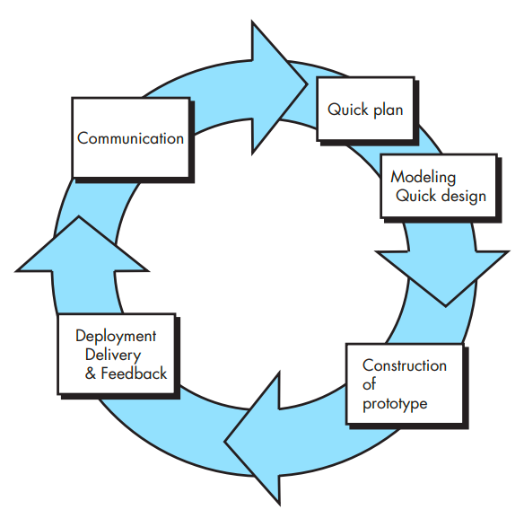

Gambar 3.1 alur metode penelitian

3.3 Analisis Kebutuhan Sistem

Kebutuhan Fungsional
Kebutuhan fungsional adalah kebutuhan yang menggambarkan layanan apa saja yang harus disediakan oleh sistem. Fitur inti sistem SpeakenAI meliputi:
- Autentikasi Pengguna
  - Registrasi dan login menggunakan email atau Google OAuth.
  - Manajemen sesi pengguna.
  - Penyimpanan profil dasar (nama, level bahasa, riwayat belajar).
- AI Conversational Agent (LLM – OpenRouter)
  - Sistem dapat melakukan percakapan berbasis teks dan suara.
  - AI memberikan koreksi grammar, pronunciation feedback, dan rekomendasi pembelajaran.
  - AI mampu menyesuaikan tingkat kesulitan berdasarkan level user.
  - Response dari AI dikirim ke server menggunakan API OpenRouter.
- Modul Speech-to-Text (STT)
  - Merekam suara pengguna melalui mikrofon.
  - Mengonversi suara ke teks menggunakan Whisper API atau OpenAI/OpenRouter STT.
  - Hasil transkripsi dikirimkan ke LLM untuk diproses.
- Modul Text-to-Speech (TTS)
  - Mengonversi respon AI menjadi audio.
  - Mendukung suara natural (neural TTS).
  - Output audio digunakan untuk sinkronisasi avatar.
- Avatar Interaktif (HeyGen API)
  - Menampilkan avatar 3D/virtual yang mampu:
- Melakukan lip-sync sesuai audio TTS.
- Menampilkan ekspresi wajah dasar (senyum, netral, fokus).
  - Avatar menampilkan respon AI secara visual.
- Chat Interface (Web-Based)
  - Percakapan real-time antara pengguna dan AI.
  - Mendukung teks, audio input, dan audio output.
  - Menampilkan subtitle hasil STT dan respon AI.
- Manajemen Materi dan Pembelajaran
  - Sistem menyediakan materi seperti:
- Daily conversation
- Pronunciation practice
- Grammar practice
- Riwayat Interaksi & Progress Tracking
  - Menampilkan hasil evaluasi:
- grammar score
- fluency score
- pronunciation notes
- Pengelolaan Penyimpanan
  - Data disimpan di MongoDB Atlas (Cloud).
  - Penyimpanan meliputi:
- User data
- Chat history
- Learning progress

Kebutuhan Non-Fungsional
- Performa
  - Sistem harus Response maksimal 2–4 detik per permintaan.
  - STT memproses audio < 3 detik untuk input 5–10 detik.
  - Avatar HeyGen harus merender lip-sync secara instan (max delay 1 detik).
- Keamanan
  - Token API OpenRouter dan HeyGen disimpan di server (env).
  - Akses database diproteksi dengan IP whitelist & user authentication.
  - Penyimpanan file terenkripsi.
- Reliabilitas
  - Sistem harus tetap stabil meski banyak request simultan.
  - Jika API gagal, sistem fallback ke teks tanpa avatar.
- Usability
  - UI sederhana dan mudah digunakan.
  - Bisa dipakai di HP maupun laptop.
- Portabilitas
  - Seluruh sistem berjalan dalam container Docker.

Kebutuhan Pengguna
Pengguna utama sistem:
- User (Pemilik Rapat)
- Memulai Sesi Roleplay.
- Chat dengan AI.
- Input Suara.
- Melihat Progress.
- Personalisasi.
- Challange.
- Leaderbord

Kebutuhan Infrastruktur

Perangkat Keras Pengembang
Komponen | Spesifikasi
Sistem Opearsi | Windows 11
Prosesor | Intel I5-3320
RAM | 12 GB
Penyimpanan | SSD 256 GB

Tabel 3.2 Perangkat Keras Pengembang

Perangkat Lunak Pengembang
Perangkat Lunak | Versi | Fungsi
Heygen Streaming Avatar | 2.1.0 | Model Avatar
Meta: Llama (Open Router) | 3.3 70B Instruct | Chatbot
Visual Studio Code | 1.106.0 | Editor
Node.js | 22.17.0 | Runtime untuk Vite dan Express
Express.js | 5.1.0 | Backend
React | 18.3.1 | Frontend Framework
Vite | 6.4.1 | Containerization
TypeScript | - | Static Typing
Tailwind | - | Css Framework
Supabase | 2 | Database
Radix UI | - | UI Component Primitive
Framer Motion | 12.23.25 | Animasi Komponen
LiveKit Client | 2.15.14 | Real-Time Communication

Tabel 3.3 Perangkat Lunak Pengembang

3.4 Perancangan Sistem

Perancangan Arsitektur
Arsitektur SpeakenAI terdiri atas:
- Frontend Next.js: halaman roleplay, text chat, profile, dashboard.
- Backend Express.js: API utama sistem.
- Supabase: penyimpanan user data, chat history, progress.
- AI Agent: AI Conversation .
- Avatar Service: Avatar interaktif dan lipsync.
- STT Service: Konversi suara ke text.
- TTS Service: Konversi text ke suara avatar.

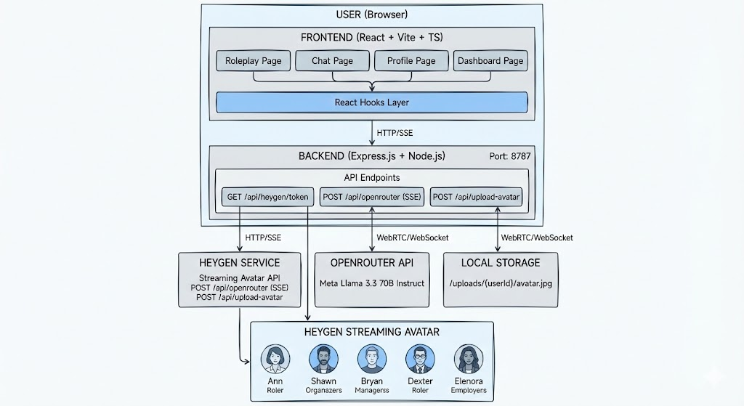
Gambar 3.2 Perancangan Arsitektur

- Perancangan UML

Use Case Diagram
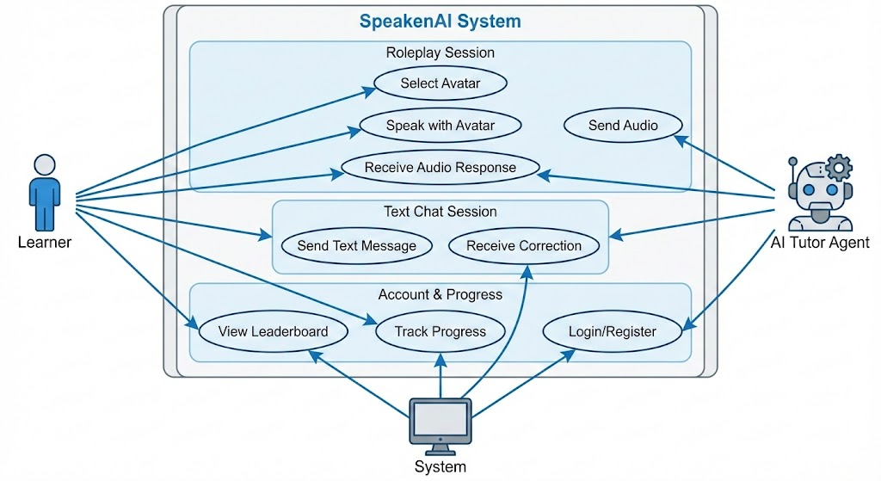

Gambar 3.2 Use Case Diagram

Activity Diagram
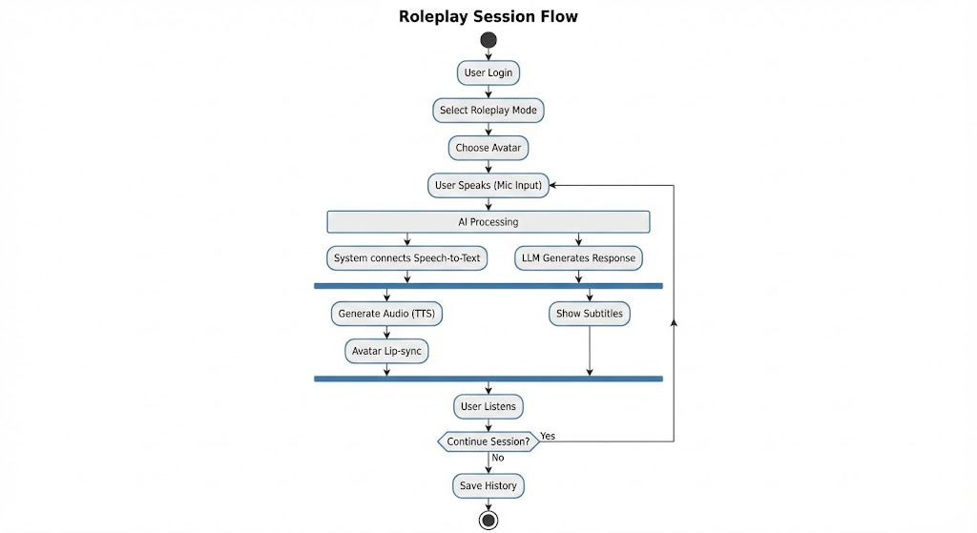

Gambar 3.3Activity Diagram

- Sequence Diagram
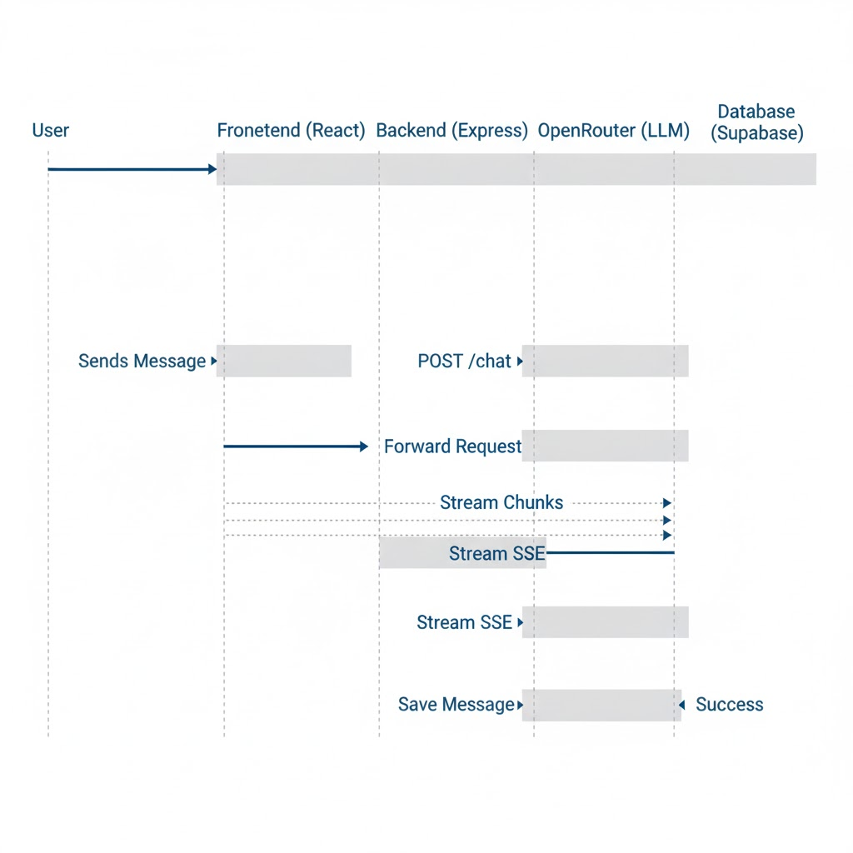

Gambar 3.4 Sequence Diagram

Class Diagram
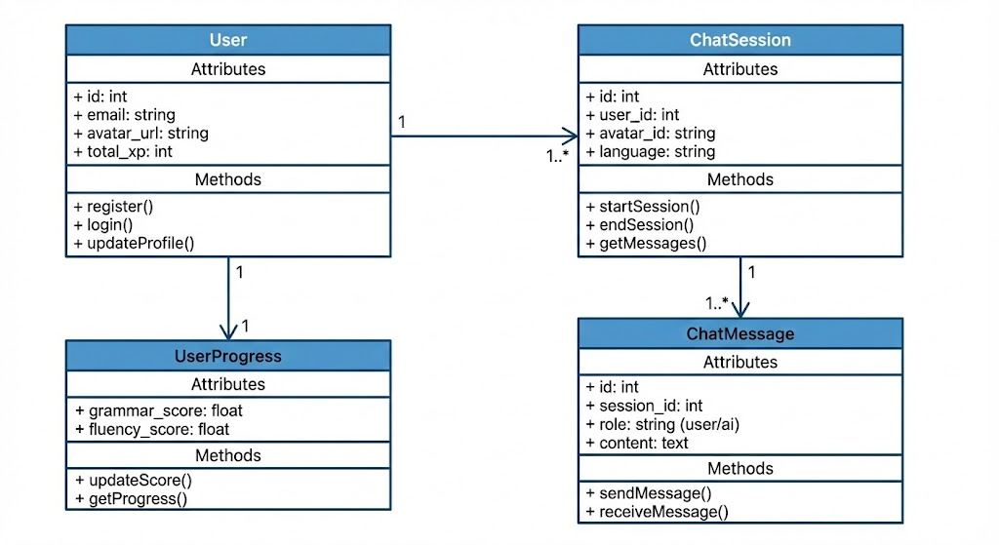

Gambar 3.5 Class Diagram

Perancangan UI/UX
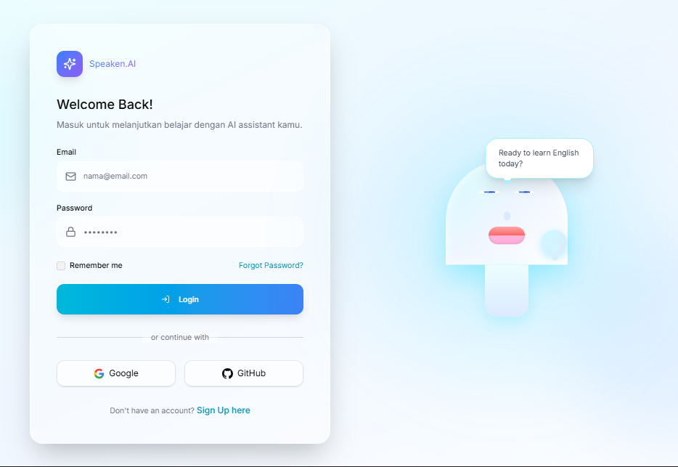
Halaman Login Page

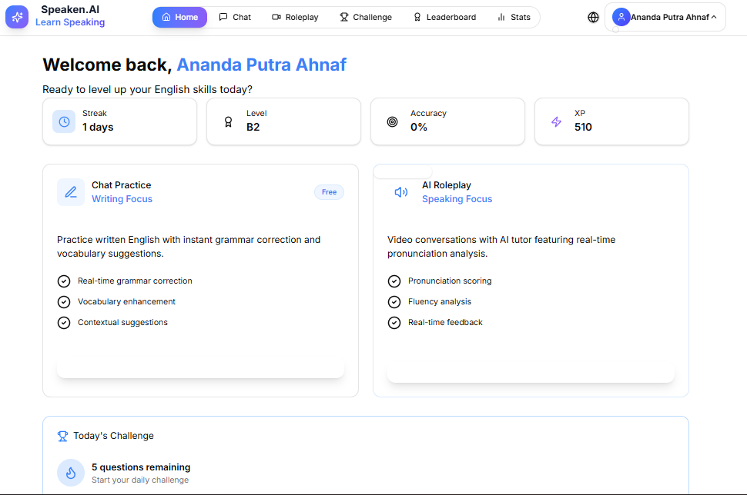
Halaman Dashboard

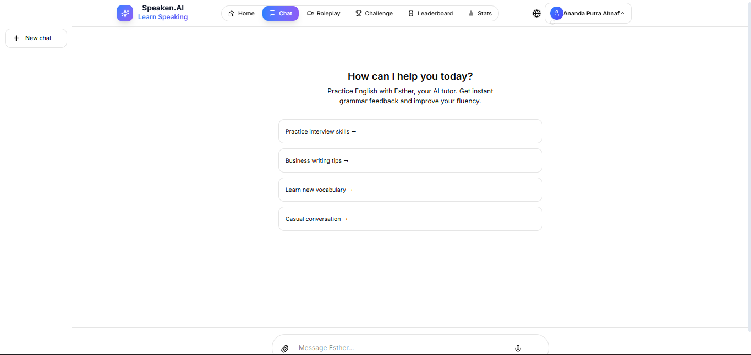
Halaman Chatbot

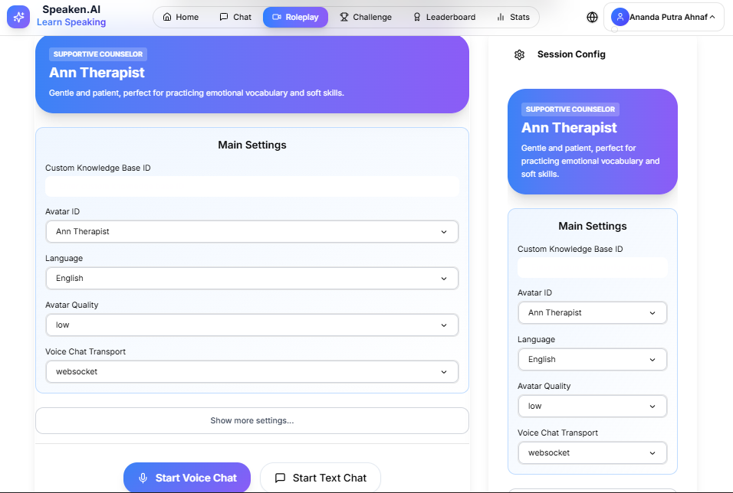
Halaman Roleplay

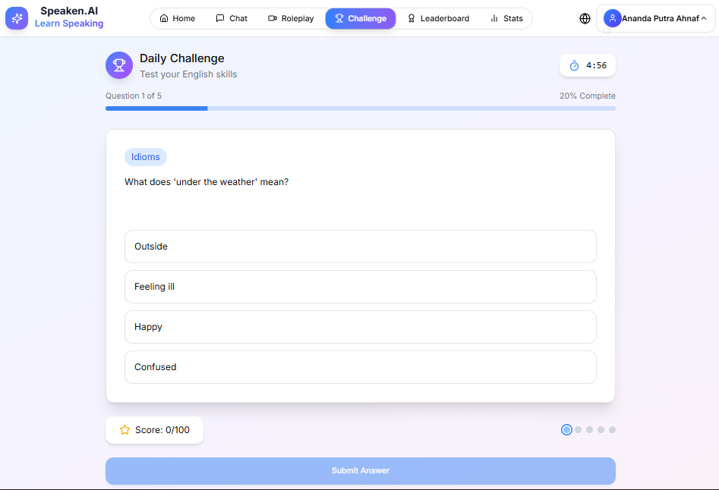
Halaman Challange

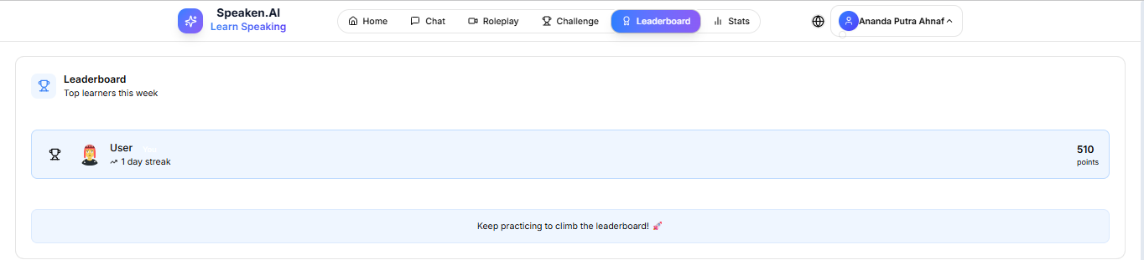
Halaman Leaderboard

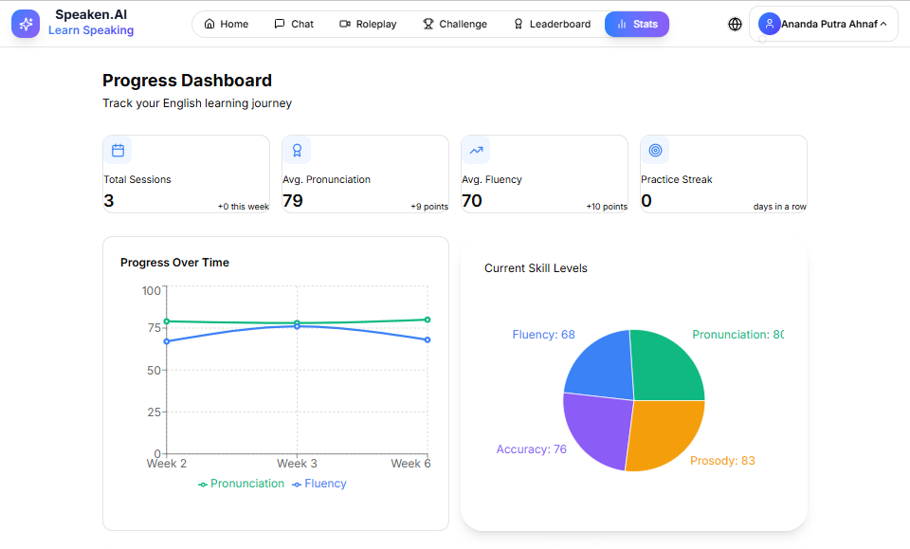
Halaman Statisik

3.5 Metode Pengujian Sistem

Black Box Testing
Pengujian black box dilakukan untuk memastikan seluruh fungsi sistem berjalan sesuai kebutuhan tanpa mengevaluasi struktur internal kode. Pendekatan ini berfokus pada input dan output, sehingga sangat sesuai untuk mengevaluasi layanan sistem seperti autentikasi, manajemen sesi roleplay, percakapan dengan AI, speech-to-text, text-to-speech, avatar interaktif, dan penyajian hasil pembelajaran.
Pengujian dilakukan berdasarkan test case yang disusun dari kebutuhan fungsional pada Bab 3.3 Setiap fungsi diuji menggunakan skenario positif dan negatif. Hasil pengujian dicatat dalam bentuk tabel untuk memastikan keakuratan dan konsistensi perilaku sistem.
No | Fungsi yang Diuji | Skenario | Input | Output yang Diharapkan | Status
1 | Registrasi Akun | Valid login | Akun valid | Pengguna berhasil masuk | Berjalan
2 | Login Google OAuth | Invalid login | Akun tidak terdaftar | Akses ditolak | Berjalan
3 | Upload file audio | Format audio valid | .mp3 / .wav | File tersimpan di MinIO | Berjalan
4 | Upload file | Format tidak valid | .zip / .txt | Error: format tidak didukung | Berjalan
5 | Bot join Google Meet | URL valid | Link meet | Bot berhasil masuk & merekam | Berjalan
6 | Transkripsi WhisperX | Audio jernih | file audio | Hasil teks sesuai durasi | Berjalan
7 | Summarization | Teks panjang | transcript | Ringkasan muncul | Berjalan
8 | Generate Kanban | Hasil ringkasan | summary | Task terbentuk otomatis | Berjalan
9 | Dashboard analytics | Meeting selesai | session data | Statistik ditampilkan | Berjalan

Pengujian User Acceptance Test (UAT)
Pengujian User Acceptance Test (UAT) dilakukan untuk menilai apakah sistem sudah memenuhi kebutuhan dan ekspektasi pengguna akhir. Pengujian ini difokuskan pada aspek kemudahan penggunaan, kejelasan alur kerja, dan kepuasan pengguna terhadap hasil transkripsi, ringkasan, serta tampilan antarmuka.
Dalam penelitian ini, UAT dilakukan menggunakan metode System Usability Scale (SUS) dengan minimal delapan responden, sesuai standar evaluasi usability. Pengguna mencoba langsung sistem, kemudian memberikan penilaian melalui kuesioner SUS yang menghasilkan skor kuantitatif dari 0 sampai 100.
No | Pernyataan | Skala
1 | Sistem mudah digunakan | 1–5
2 | Fitur-fitur sistem terintegrasi dengan baik | 1–5
3 | Saya merasa percaya diri menggunakan sistem | 1–5
4 | Sistem terlalu rumit | 1–5 (dibalik)
5 | Saya perlu bantuan teknis untuk menjalankan sistem | 1–5 (dibalik)
… | (10 total pertanyaan standar SUS) | 1–5
Output yang Diharapkan:
- Skor SUS minimal 70, yang menunjukkan tingkat usability berada pada kategori Acceptable / Good.
- Masukan pengguna menjadi dasar dalam tahap Refine Prototype.

Pengujian Integrasi
Pengujian integrasi dilakukan untuk memastikan seluruh komponen sistem saling berfungsi dengan benar dalam satu alur kerja. Sistem Notu memiliki integrasi antar layanan yang cukup kompleks, sehingga pengujian integrasi menjadi bagian penting untuk menjamin stabilitas dan keandalan.
Komponen yang diuji meliputi:
- Backend Express.js ↔ Worker BullMQ
- Backend ↔ WhisperX (Flask Python container)
- Backend ↔ MongoDB
- Backend ↔ MinIO
- Bot Google Meet ↔ Backend
- Backend ↔ LLM eksternal (via OpenRouter API)
Pengujian dilakukan menggunakan pendekatan incremental integration, yaitu komponen diuji satu per satu kemudian diuji secara keseluruhan.
No | Integrasi | Skenario Pengujian | Output yang Diharapkan | Status
1 | Backend ↔ MongoDB | Simpan & ambil meeting | Data tersimpan & terbaca | Berjalan
2 | Backend ↔ MinIO | Upload & retrieve file | File tersimpan stabil | Berjalan
3 | Backend ↔ Worker | Job transkripsi | Job masuk & selesai | Berjalan
4 | Worker ↔ WhisperX | Eksekusi ASR | Hasil transkripsi diterima | Berjalan
5 | Backend ↔ LLM | Summarization | Ringkasan diterima | Berjalan
6 | Bot → Backend | Upload hasil rekaman | File diterima | Berjalan
7 | Alur lengkap | Meeting → Ringkasan → Kanban → Dashboard | Semua komponen selaras | Berjalan

Evaluasi Kualitas Output AI
Meskipun penelitian ini tidak melakukan fine-tuning model, kualitas output AI tetap dievaluasi menggunakan standar objektif untuk memastikan performa sistem memadai. Evaluasi dilakukan pada tiga aspek utama: akurasi transkripsi, kualitas diarization, dan kesesuaian ringkasan.
- Word Error Rate (WER)
Digunakan untuk mengukur akurasi transkripsi WhisperX.
Metode perhitungan menggunakan library jiwer.
Target: WER ≤ 0.25.
- Diarization Error Rate (DER)
Mengukur seberapa akurat sistem mengenali pembicara.
Evaluasi menggunakan pyannote.metrics.
Target: DER ≤ 0.30.
- ROUGE-L untuk Ringkasan
Digunakan untuk mengukur kesamaan struktur kalimat antara ringkasan sistem dan ringkasan referensi manusia.
Target: ROUGE-L F1 ≥ 0.40.
Komponen | Metrik | Target | Keterangan
Transkripsi | Word Error Rate (WER) | ≤ 0.25 | Evaluasi oleh jiwer pada dataset internal
Diarization | Diarization Error Rate (DER) | ≤ 0.30 | Evaluasi pyannote pada 2-6 pembicara
Ringkasan | ROUGE-L F1 | ≥ 0.40 | Evaluasi coherenece manual minimal 3/5
Ekstraksi Tindak Lanjut / Action Item | Akurasi Relevansi | ≥ 70% | Validasi evaluator manusia

3.6 Aspek Keamanan, Etika, dan Legal
Pengembangan sistem Notu memerlukan akses terhadap audio rapat untuk kebutuhan transkripsi dan peringkasan otomatis. Akses tersebut dilakukan melalui pendekatan bot join meeting, yaitu akun sistem yang diundang sebagai peserta resmi pada Google Meet. Pendekatan ini memiliki implikasi etika, keamanan, serta legalitas yang perlu dijelaskan secara akademis agar sejalan dengan kebijakan penyedia layanan dan regulasi privasi.

Legalitas Penggunaan Bot Pada Google Meet
Google secara eksplisit mengizinkan perekaman dan transkripsi rapat selama seluruh peserta menyadari dan menyetujuinya. Pada laman resmi Google Workspace Data Policy, Google menegaskan bahwa aplikasi pengembang harus:
- menjelaskan data yang dikumpulkan,
- menjelaskan tujuan penggunaannya,
- memperoleh izin pengguna, dan
- mematuhi privasi serta prinsip minimalisasi data
(“Workspace API User Data Policy”, Google Developers, 2025).
Selain itu, Google Meet mendukung kehadiran non-human participant selama ia merupakan akun yang diundang secara sah ke rapat. Setiap peserta rapat berhak mengetahui bahwa audio mereka sedang direkam, dan Google mendorong pengembang untuk menyediakan mekanisme pemberitahuan yang jelas (“Google Workspace Video Conferencing Security Overview”, Google Workspace, 2025).
Meskipun Google kini menawarkan Meet Media API, API tersebut masih dalam status Developer Preview dan memiliki batasan akses. Dalam konteks penelitian dan implementasi bisnis awal, penggunaan bot join tetap diperbolehkan selama:
- bot hadir sebagai peserta resmi yang diundang;
- peserta rapat diberi tahu bahwa audio akan diproses oleh sistem notulensi;
- data tidak digunakan untuk melatih model AI umum;
- sistem mematuhi prinsip keamanan data yang wajar.
Dengan demikian, pendekatan bot join yang digunakan dalam Notu dapat dianggap legal dan etis selama mengikuti regulasi tersebut.

Alasan Teknis Tidak Menggunakan Google Meet Media API
Walaupun Google menyediakan Media API sebagai solusi resmi, penelitian ini memilih pendekatan bot join dengan alasan berikut:
- Keterbatasan akses.
Meet Media API masih dalam Developer Preview dan hanya tersedia untuk organisasi tertentu, sehingga tidak ideal untuk konteks penelitian akademik.
- Keterbatasan biaya dan skema bisnis.
Media API mengharuskan biaya penggunaan per menit. Sementara konsep Notu adalah menyediakan layanan lintas platform, sehingga API resmi setiap platform (Google Meet, Zoom, Teams) akan menambah biaya berlipat.
- Skalabilitas ke banyak platform.
Pendekatan bot join memungkinkan sistem diterapkan pada berbagai konferensi daring tanpa modifikasi signifikan. Pengguna hanya tinggal mengundang akun bot yang sama ke platform apa pun.
- Kontrol penuh terhadap proses audio.
Bot join memberikan fleksibilitas penuh dalam perekaman, pemrosesan, monitoring latency, serta integrasi ke pipeline Whisper X.
Oleh karena itu, penggunaan bot join dipilih sebagai metode yang lebih realistis, ekonomis, dan kompatibel lintas platform, selama tetap mematuhi aspek hukum dan privasi.

Prinsip Etika Yang Diterapkan
Untuk menjaga transparansi dan perlindungan peserta, penelitian ini menerapkan prosedur etis berikut:
- Persetujuan eksplisit (explicit consent).
Peserta rapat diberi notifikasi sebelum bot bergabung dan diberi opsi untuk menyetujui atau menolak.
- Pemberitahuan saat bot hadir.
Akun bot menggunakan nama dan ikon yang jelas, misalnya “Notu AI Notulen (Recording Enabled).”
- Tidak digunakan untuk pelatihan model AI.
Seluruh data rapat hanya dipakai untuk kebutuhan transkripsi dan ringkasan, bukan untuk melatih model generatif umum, sesuai kebijakan Google Workspace AI Data Protections (2025).
- Keamanan penyimpanan.
Seluruh data audio dienkripsi saat transit dan saat disimpan. Akses hanya diberikan pada modul sistem yang berwenang.

BAB 4

HASIL DAN PEMBAHASAN

BAB 5

KESIMPULAN

DAFTAR REFERENSI
APJII. (2024). Laporan Survei Internet Indonesia 2024. Asosiasi Penyelenggara Jasa Internet Indonesia (APJII). https://apjii.or.id/berita/d/apjii-jumlah-pengguna-internet-indonesia-tembus-221-juta-orang
Aulia, et al. (2024). Enhancing Indonesian ASR: Evaluating MMS and Whisper. arXiv preprint arXiv:2410.08828. https://arxiv.org/abs/2410.08828 arXiv
Bredin, H., Yin, R., & Laurent, A. (2020). pyannote.audio: Neural building blocks for speaker diarization. ICASSP 2020 – IEEE International Conference on Acoustics, Speech and Signal Processing (ICASSP), 7124–7128. https://doi.org/10.1109/ICASSP40776.2020.9053790
Brown, T. B., Mann, B., Ryder, N., Subbiah, M., Kaplan, J., Dhariwal, P., … & Amodei, D. (2020). Language models are few-shot learners. Advances in Neural Information Processing Systems, 33, 1877–1901. https://arxiv.org/abs/2005.14165
Board Intelligence. (2024). Best practice meeting minutes with artificial intelligence: How to save time and improve accuracy. Retrieved October 14, 2025, from https://www.boardintelligence.com/en-us/blog/best-practice-meeting-minutes-with-artificial-intelligence
Chandra, A., & Lestari, F. (2022). Hi, let’s meet online! A study of virtual meeting platforms during the pandemic. ResearchGate. Retrieved October 14, 2025, from https://www.researchgate.net/publication/366103122_Hi_Let%27s_Meet_Online_A_Study_of_Virtual_Meeting_Platforms_During_the_Pandemic
Endah, S. N., Rismiyati, & Noiborhu, A. P. F. (2025). Indonesian continuous speech recognition optimization with convolution bidirectional long short-term memory architecture. TELKOMNIKA, 23(3). DOI:10.12928/telkomnika.v23i3.24994. https://telkomnika.uad.ac.id/index.php/TELKOMNIKA/article/viewFile/24994/12084 telkomnika.uad.ac.id+2Zenodo+2
Althoff, M. N., Affandy, A., Luthfiarta, A., Satya, M. W. B. D., & Basiron, H. (2025). Leveraging Label Preprocessing for Effective End-to-End Indonesian Automatic Speech Recognition. Sinkron: Jurnal dan Penelitian Teknik Informatika, 9(1),. DOI:10.33395/sinkron.v9i1.14257. https://jurnal.polgan.ac.id/index.php/sinkron/article/download/14257/2978 jurnal.polgan.ac.id
Radford, A., Kim, J. W., Xu, T., Brockman, G., McLeavey, C., & Sutskever, I. (2022). Robust speech recognition via large-scale weak supervision. arXiv preprint arXiv:2212.04356. https://arxiv.org/abs/2212.04356
Rifaldi, I., & Cahyono, D. (2024). Pengembangan Fitur Speech Recognition pada Aplikasi Notulensi Menggunakan Whisper AI (SPERCO). Jurnal Innovative. https://j-innovative.org/index.php/Innovative/article/view/17269/11718
Song, Y., Huang, X., Chen, K., & Li, Y. (2021). SmartMeeting: Automatic speech recognition and summarization system for online meetings. International Journal of Advanced Computer Science and Applications (IJACSA), 12(5), 317–325. https://cse.hkust.edu.hk/~raywong/paper/mm21-smartMeeting.pdf

